Résultats de la première journée de critérium
19 décembre 2012 à Douarnenez
collèges | professeurs | nageur | officiels | ville
JM LE BRIS | Anne-Elen DENIEL | 14 | 2 | DOUARNENEZ
Harteloire | Jean-Yves MORVAN | 11 |  | BREST
Brizeux | Emmanuelle TOULEMONT | 11 | 1 | QUIMPER
TA | Yves LOGEZ | 22 |  | QUIMPER
Pensivy | Sandrine PASTOL | 23 |  | ROSPORDEN
Mescoat | Rozenn GAUTIER | 16 | 2 | LANDERNEAU
Chaptal | Marie LEMOINE | 8 |  | QUIMPER
7 établissements

Nage en durée :
- Chaptal : 821m
- TA : 790m et Brizeux : 790m
- Douarnenez : 744m
- Mescoat : 690m
- Harteloire et Rosporden : 631m

Relais 25m nage libre :
- Brizeux : 22 ‘’10
- Chaptal et la TA : 22’’50
- Mescoat : 22’’75
- Douarnenez : 22’’80
- Harteloire : 25’’70
- Rosporden : 29’’30
Relais objets :
- La TA : 2’27
- Brizeux : 2’39
- Mescoat et Chaptal : 2’54
- Rosporden : 3’04
- Douarnenez : 3’05
- Harteloire : 3’57

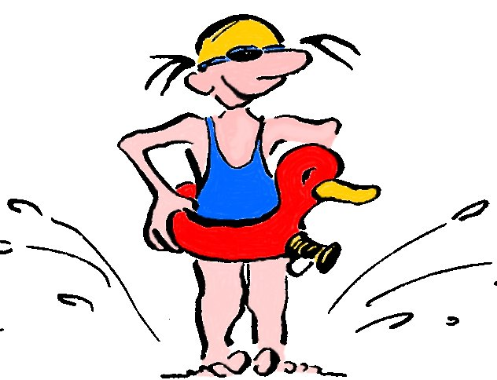

Meilleures performances nage en durée :

BF :
- DZ : Solène et Emma : 800m
- Brizeux : Pauline Lesconnec : 675m
- Rosporden : Nina Houpy :730m
- Mescoat : Lucie Berthelot : 500m
- TA : Charlotte Clech : 850m
- Harteloire : Emma Bodenes : 750m
MF :
- DZ : Emilie Franchetti : 850m
- Brizeux : Alizée Deniel : 1050m
- Rosporden : Emma : 725m
- Mescoat : Eugénie Trouvé : 1100m
- TA ; Léa Conan : 850m
CF :
- Chaptal : Charlotte Laurent : 965m
- Rosporden : Julie Poher : 750m

BG :
- DZ : Mateo Goudedranche : 775m
- Brizeux : Marwan Zarouf : 825m
- Rosporden : Jeannes : 850m
- Mescoat : Paul Madec : 975m
- TA : Marc : 700m
- Harteloire : Mael Corre : 825m
MG :
- DZ : Raphael Celton : 1050m
- Brizeux : Pierre Gueguen : 1100m
- Rosporden : Benoit Le Sellin : 770m
- TA : Morgan Crequer : 1200m
CG :
- Chaptal : Mathieu Miossec : 965m
- TA : Corto Mezou : 950m

Pour Mescoat aux 20 minutes:

Benjamines : Lucie Berthelot : 500 m et Marine Cabon : 450 m

Benjamins : Paul Madec : 975 m Alan Billant et Sergio Teixeira : 825 m
Baptiste Danes et Killian Troadec : 725 m
Romain Guillotin et Axel Loaec : 675 m Killian Péron : 600m
Erwan Dupuis et Kylian Moan : 500 m Divy Betton : 475 m

Minimes filles : Eugénie Trouvé-Appery : 1 100 m Mathilde Hartereau : 825 m
Perrine Cardinal : 675 m.

Et nos 2 Jeunes Officielles : Auriane Loaec et Maëlle Le Roux.

